Задание выслать не позднее 29 апреля 12: 00
Занятие № 39. Электроснабжение.
Задание: ознакомиться с теоретическим материалом.
Основной материал:
Энергоснабжение - это что такое? Обсудить Редактировать статью 1 Современную цивилизацию сложно представить без уже ставших привычными благ. Стоит их убрать, как мир преобразится. А может, даже и рухнет вся уже ставшая привычной цивилизация. Одним из таких краеугольных камней является энергоснабжение. Это то, без чего невозможно эффективное производство продукции предприятиями, общение с людьми в различных уголках мира и много чего другого. Общая информация Начать следует с определения. Энергоснабжение – это процесс обеспечения потребителя всеми необходимыми видами энергии, а также их носителями, которые нужны для нормального функционирования. Что здесь играет большую роль? Носители! Те из них, что используются в текущее время или могут быть применены в перспективе, называются энергоресурсами. Они бывают основными (первичными) и вторичными. В первом случае это: Твердое топливо. К нему относится уголь, торф, сланцы. Жидкое топливо. К нему относятся нефть и ее производные, как-то мазут, керосин, соляровое масло. Газообразное топливо. К нему относятся попутный, природный, конденсатный и искусственный газы. Горячая и холодная вода. Воздух. Водяной пар. Продукты разделения воздуха. Это кислород и азот. Холодоноситель. Водород. Вторичные энергоресурсы – это то, что получают как побочный продукт при осуществлении основной деятельности. Они могут быть не/горючими. Основные виды необходимой энергии Для большинства объектов нужно электро-, водо- и теплоснабжение. Если разговор заходит о крупных предприятиях или объектах социального обеспечения, обладающими собственными котельными или генерирующими станциями, то следует обеспечить также и топливоснабжение. Зависимо от условий использования и специфики технологий, может возникать потребность в воздухе, холоде и так далее. Энергоснабжение – это очень широкая сфера, в которой приходится учитывать множество моментов. Признаки выздоровления: Борис Джонсон пересматривает трилогию "Властелин колец" Космос и футуристическое общество – основные компоненты фильмов Ридли Скотта Сестра Дениса из "Рикошета" привлекла внимание зрителей своей красотой Астрономы обнаружили систему красных карликов: они вращаются на вытянутой орбите Важность для коммерческих и промышленных объектов Энергохозяйство – это их неотъемлемая часть. Оно должно рассматриваться как совокупность генерирующих, преобразующих, передающих и потребляющих установок, посредством которого и осуществляется снабжение всем необходимым. При этом выдвигаются такие требования: Обеспечение требуемого уровня надежности. Предполагает формирование критериев, которые будут предъявляться. Часто они формулируются в строительных нормах, действующих правилах, руководящих документах и прочих бумагах. Обеспечение требуемого качества энергии (или топлива). Это предусмотрено в тех случаях, когда ее показатели оказывают влияние на функционирование потребителей или систем снабжения. Удобство, безопасность и простота установки и использования. Это обеспечивается широким набором комплексных установок, а также элементов заводского изготовления. В качестве примера можно привести камеры комплексных устройств, трансформаторных подстанций, конденсаторных установок и тому подобные вещи. Какие моменты еще необходимо учитывать? Кроме уже перечисленных, необходимо привести: Кожа у меня на рука повреждена от частого мытья. При коронавирусе это опасно Не породистый. Парень понял, что его обманули, когда принес щенка домой Православная Пасха: когда в 2020 году нужно печь куличи и красить яйца Серена Уильямс и еще 4 спортивные знаменитости, создавшие свои модные коллекции Учет возможности роста энергетических нагрузок и потребления в ближайшие семь-десять лет. При этом не должны осуществляться капитальные реконструкции уже созданной системы. Для соблюдения этого требования необходимо правильно определить расчетные нагрузки и выбрать соответствующие им проектные решения. Обеспечение экономичности работающей системы. Чтобы выполнить это требование, необходимо принять ряд технических и организационных решений. Они должны обеспечить наименьшие из всех возможных затрат при условии выполнения предыдущих требований, а также достижении намеченных целей. Регулируется все это статьями № 539-548 Гражданского кодекса РФ. Установление взаимоотношений Этот момент регулирует статья 539. Она предусматривает необходимость заключение договора энергоснабжения. В нем должны содержаться важные моменты взаимоотношений, которые переданы на решение действующим законодательством. Отдельно необходимо упомянуть про права и обязанности, которыми обладают стороны. Имеется четкий перечень, которого они должны придерживаться. Все это должно быть отображено в заключенном договоре, который соответствует установленным Правилам энергоснабжения. Иначе могут возникнуть проблемы в правовом поле. Об электроснабжении Среди всего разнообразия, которое предлагает энергоснабжение, это, пожалуй, самая важная часть. Под электроснабжением понимается комплекс технических средств, а также организационных мероприятий, которые обеспечивают электроэнергией потребителей на основании заключенного договора. Оно может быть внутренним и внешним. В первом случае подразумевается наличие комплекса сетей и подстанций, которые находятся на территории потребителя. Внешнее электроснабжение – это сооружения, которые обеспечивают передачу электроэнергии от места подсоединения к энергосистеме до точки использования. Без всего этого, очень часто, не доступно множество иных благ. Например, вода, тепло, освещение, доступ в Мировую сеть, а также множество прочих, уже привычных вещей. Мастера маникюра нашли новый способ заработка — производство накладных ногтей День рожденья без гостей: морковный пирог подарен в зоопарке Сильверу на 40 лет Огромная банка от сардин из старой коробки: как сделать необычный домик для кота Чистить зубы стало удобнее: парень просверлил в зубной щетке отверстие Учет Эффективность энергоснабжения невозможно оценить без контроля. Единица учета для электроэнергии – это киловатт-час. Ежемесячно потребителям необходимо сплачивать определенную сумму. Она рассчитывается путем умножения тарифа на количество использованных киловатт-часов. Как правило, для этого используются показатели счетчика. Снятие показаний с него обычно возложено на самого потребителя. Хотя поставщик обладает правом контроля правильности полученных данных и самостоятельно их снимать. Автономные решения В нас в стране наблюдается регулярное повышение коммунальных платежей. Можно жаловаться на такое положение дел или взять ситуацию под контроль. Например, можно использовать энергосберегающие технологии – лампочки, утепление стен, ограничители напора воды. Если позволяют условия (проживание в частном доме), то спектр доступных решений значительно увеличивается. Самым популярным является применение альтернативных источников энергии. Например, эффективность работы солнечных панелей, используемых для энергоснабжения, позволяет с лихвой обеспечить добротный крестьянский дом, используя площадь в четыре квадратных метра при условии, что есть солнечная погода. Более того, полученную электроэнергию можно копить в специальных батареях или даже продавать коммунальным хозяйствам. Современная эффективность солнечных панелей, используемых для энергоснабжения, весьма значительная. Эта технология сделала не один шаг вперед. Уже давно в истории остались те времена, когда коэффициент полезного действия для них составлял всего несколько процентов. Сейчас он измеряется уже двузначными цифрами и может окупиться всего за несколько лет. Краб-подкова и плащеносная акула: 10 самых старых животных в мире На Пасху испеку православный красивый пирог с целыми яйцами и капустой Беспрецедентно!: Apple и Google вместе создают программу для защиты от Covid-19 Красавица Сашенька: единственная внучка Долиной подросла (новые снимки) Продолжая тему про солнечное энергоснабжение Не секрет, что, несмотря на значительное развитие, не все места обеспечены благами цивилизации. В качестве примера можно привести ситуацию с газом. Вроде бы и его запасы есть в огромном количестве. И добываем много. И даже экспортируем. Тем не менее существует множество домов, которым не обеспечено централизованное отопление, подача газа для приготовления пищи и многое другое. Что в таком случае делать? Подыскиваются альтернативные варианты. Можно идти по стопам предков и палить дрова для обогрева и приготовления пищи. Но все эти задачи можно выполнять и с помощью электроэнергии. Оно подходит и для электроплиты, и для электрообогревателей. При этом нет вредных выбросов в воздух, которые негативно сказываются на здоровье людей. Эффективность работы солнечных панелей, используемых для энергоснабжения одного дома, с лихвой будет хватать, чтобы обеспечивать все потребности. Но они не являются единственной доступной альтернативой. Можно обратить внимание еще и на энергию ветра. С одной стороны, она является более постоянной, к тому же подходит для наших северных условий. Но с другой стороны, ее получение является пока и довольно дорогим делом. Вопросы надежности Если затрагивать электроснабжение, то потребители здесь могут быть поделены на три категории. А именно различают такие их виды: Рукописный текст песни The Beatles «Эй, Джуд» продан с аукциона за 910 000 $ Умная кошка по утрам приносит к кровати хозяйки домашнюю обувь: забавное видео Шоколадные яйца, сливочный сыр и абрикосовый джем: рецепт десерта на Пасху 31-летний Рон Уизли из "Гарри Поттера" впервые станет папой Электропотребители I категории. К ним относят тех, перерыв электроснабжения для которых может создать опасные для жизней людей ситуации, привести к существенным материальным потерям, повреждению ценного оборудования, массовому браку продукции, сбою сложного технологического процесса, а также функционирования особенно важных составляющих коммунального хозяйства. Здесь отдельно выделяют группу пользователей, бесперебойная работа которых необходима для того, чтобы предупредить угрозы для населения, пожаров и взрывов. Электропотребители II категории. В данном случае подразумевается, что перерыв электроснабжения ведет к массовому простою промышленных механизмов, транспорта, рабочих, нарушает ритм жизнедеятельности большого количества сельских и городских жителей. Электропотребители III категории. Это все остальные, кто не подпадает под вышерассмотренные определения. Заключение Как видите, энергоснабжение дома, предприятия, школы и больницы – это не так просто, как может показаться на первый взгляд. Благодаря развитию современных технологий можно быть полностью обеспеченным, даже если дом находится в сотнях километрах от ближайших более-менее крупных поселений. Например, где-то в тайге. Хотя, полностью ними все не обеспечено. Например, больницы, стационары и реанимации могут иметь резервные источники обеспечения. Но как правило, это не рассчитанные на длительное использование бензиновые и дизельные генераторы. Это хороший пример гения человечества, но не самое лучшее, на что только можно рассчитывать. Вот только для общественной инфраструктуры новые технологии пока не по карману.

Занятие № 40. Дифференцированный зачёт.
Зачёт производиться с 14:00 по вайберу Телефон 89135079009.
Звонить согласно списка в журнале. Н каждого отводится 5 минут времени. (например: Азаров 14:00, Барков 14: 05 и т.д.)

Примерные вопросы к зачёту по электротехнике.
1. Основные определения электротехники
2. Источники электрической энергии. Источники ЭДС и тока
3. Первый закон Кирхгофа
4. Второй закон Кирхгофа
5. Применение законов Ома и Кирхгофа для расчета электрических цепей
6. Последовательное и параллельное соединение элементов электрической цепи
7. Последовательное и параллельное соединение ЭДС
8. Работа и мощность электрического тока.
9. Понятие магнитного поля
10. Основные определения магнитного поля
11. ЭДС самоиндукции и индуктивность. Энергия магнитного поля
12. Понятие однофазных электрических цепей
13. Среднее и действующее значение переменного тока
14. Расчет цепей синусоидального тока
15. Мощность в цепи синусоидального тока
16. Цепи с последовательным соединением элементов R, L,C в цепи синусоидального тока
17. Цепи синусоидального тока с параллельным соединением ветвей
18. Резонанс напряжений
19. Резонанс токов
20. Понятие трехфазных электрических цепей
21. Общие сведения о трансформаторах
22. Холостой ход трансформатора
24. Виды погрешностей приборов и классы точностей
25. Системы электроизмерительных приборов
26. Асинхронные машины
27. Рабочие характеристики асинхронного двигателя
28. Синхронные машины
29. Машины постоянного тока
30. Режим работы двигателя постоянного тока
31. Электробезопасность

1.Понятие электрической цепи. Сила тока, напряжение, сопротивление.
2.Назначение и классификация электроизмерительных приборов.
3.Задача на применение закона Ома для полной цепи: к полюсам батареи с ЭДС 120 В и внутренним сопротивлением 10 Ом подключены два параллельных провода сопротивлением 20 Ом каждый. Найдите силу тока в цепи.
4.Закон Ома для участка цепи.
5.Работа и мощность тока.
6.Параллельное соединение проводников.
7.Задача на применение законов параллельного соединения проводников: два проводника сопротивлением 4 и 8 Ом соединены параллельно. Напряжение на проводниках 4 В. Найдите силу тока в каждом проводнике и общей цепи.
8.Последовательное соединение проводников.
9.Электродвижущая сила.
10.Магнитное поле.
11.Электромагнитная индукция.
12.Задача на применение закона электромагнитной индукции: за 5 мс магнитный поток изменился на 4 мВб. Найти ЭДС индукции в контуре.
13.Сила Ампера. Правило левой руки.
14.Задача на применение силы Ампера: в однородном магнитном поле с индукцией 0,1 Тл перпендикулярно линиям индукции находится проводник длиной 70 см, по которому течет ток силой 50 А. Определите силу, действующую на проводник.
15.Сила Лоренца. Правило левой руки.
16.Задача на применение силы Лоренца: в однородном магнитном поле с магнитной индукцией 0,1 Тл в вакууме движется электрон со скоростью 3·106 м/с. Чему равна сила, действующая на электрон, если угол между направлением скорости электрона и линиями индукции равен 90°?
17.ЭДС индукции в движущихся проводниках.
18.Задача на применение законов последовательного соединения проводников: два проводника сопротивлением R1=2 Ом и R2=3 Ом соединены последовательно. Сила тока в цепи 1 А. Определить сопротивление цепи, напряжение на каждом проводнике и полное напряжение всего участка цепи.
19.Электрические станции. Их влияние на окружающую среду.
20.Генератор постоянного тока.
21.Задача на расчёт полюсов двигателя: двигатель постоянного тока вращается с частотой 1500 об/мин, магнитный поток полюса 0,01 Вб. Сколько полюсов у двигателя, если отношение N/а = 440. ЭДС двигаВ.
22.Задача на расчёт мощности электрического тока: определите мощность тока в проводнике сопротивлением 44 Ом, подключённом к источнику тока напряжением 220 В.
23.Устройства промышленной электроники: предохранители, электронные усилители.
24.Типы электрических станций.
25.Задача на определение коэффициента усиления: определить коэффициент усиления
четырёхкаскадного усилителя, если коэффициент усиления каждого каскада равен 5.
26.Влияние электрических станций на окружающую среду.
27.Конденсаторы.
28.Задача на определение заряда конденсатора: каким зарядом обладает конденсатор ёмкостью 1 мкФ, если напряжение между его пластинами 50 В?
29.Проблемы и перспективы производства электроэнергии.
30.Типы источников света (конструкция, достоинства, недостатки).
31.Проблемы энергосбережения.
32.Задача на соединение проводников: В осветительную цепь включены параллельно четыре лампы сопротивлением 120 Ом каждая. Найдите общее сопротивление участка цепи.
33.Полупроводники: основные понятия, типы электропроводимости, свойства.
34.Стабилизаторы напряжения.
35.Проводники: основные понятия, свойства.
36.Задача на расчёт напряжения стабилитрона: чему равно напряжение стабилитрона, если напряжение анодного питания 50 В, анодный ток 30 мА, а сопротивление нагрузки 1 кОм?
37.Производство, передача и распределение электрической энергии.
38.Задача на расчёт мощности: Электроплитка рассчитана на напряжение 220 В и силу тока 5 А. Определите мощность тока в плитке.
39.Диэлектрики: основные понятия, свойства.
40. Типы источников света.
41. Задача на расчёт частоты вращения якоря двигателя постоянного тока: «ЭДС четырёхполюсного генератора постоянного тока равна 250 В. Какова частота вращения якоря, если магнитный поток полюса 1,5 мВб, а отношение числа активных проводников обмотки якоря к числу пар параллельных ветвей 200»?
42.Устройства промышленной электроники: предохранители, стабилизаторы.
43. Задача на индуктивность: «Чему равна индуктивность катушки с железным сердечником, если за время 1 с сила тока в цепи изменилась на 5 А, а ЭДС индукции при этом равна 15 В»?
44. Генератор постоянного тока (устройство, принцип действия).
45. Задача на ЭДС индукции в движущихся проводниках: «Найдите ЭДС индукции в проводнике с длиной активной части 0,5 м, перемещаемой в однородном магнитном поле с индукцией 6 мТл со скоростью 8 м/с под углом 600 к вектору магнитной индукции».
46.Проблемы и перспективы производства электроэнергии.
47.Задача на вычисление мощности: «Мощность электрического утюга равна 0,6 кВт. Вычислите работу тока в нём за 2 ч».
48. Альтернативные источники электрической энергии, их достоинства и недостатки.
49.Задача на вычисление мощности потерь в генераторе: «При полезной мощности генератора постоянного тока, равной 10 кВт, его КПД составлял 90%. Определите суммарную мощность потерь в генераторе».
50.Электроизоляционные материалы (понятие, свойства, виды, назначение).
51.Задача на закон Ома для полной цепи: «К полюсам батареи с ЭДС 125 В и внутренним сопротивлением 15 Ом подключены два параллельных провода сопротивлением 20 Ом каждый. Найдите силу тока в цепи».
52. Производство, передача и распределение электрической энергии.
Билет 1.Электрическая цепь…
Электри́ческая цепь — совокупность устройств, элементов, предназначенных для протекания электрического тока, электромагнитные процессы в которых могут быть описаны с помощью понятий сила тока и напряжение.
Изображение электрической цепи с помощью условных знаков называют электрической схемой:
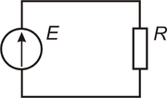
Неразветвленные и разветвленные электрические цепи
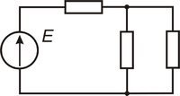
Рисунок 2 — Разветвленная цепь
Электрические цепи подразделяют на неразветвленные и разветвленные. На рисунке 1 представлена схема простейшей неразветвленной цепи. Во всех элементах ее течет один и тот же ток. Простейшая разветвленная цепь изображена на рисунке 2. В ней имеются три ветви и два узла. В каждой ветви течет свой ток. Ветвь можно определить как участок цепи, образованный последовательно соединенными элементами (через которые течет одинаковый ток) и заключенный между двумя узлами. В свою очередь узел есть точка цепи, в которой сходятся не менее трех ветвей. Если в месте пересечения двух линий на электрической схеме поставлена точка (рисунок 2), то в этом месте есть электрическое соединение двух линий, в противном случае его нет.
Получить полный текст

Силой тока называется физическая величина, показывающая, какой заряд проходит через поперечное сечение проводника за 1 с.
Пусть, например, за время t=2 с через поперечное сечение проводника носители тока переносят зарядq=4 Кл. Заряд, переносимый ими за 1 с, будет в 2 раза меньше. Разделив 4 Кл на 2 с, получим 2 Кл/с. Это и есть сила тока. Обозначается она буквой І:
I - сила тока.
Итак, чтобы найти силу тока І, надо электрический заряд q, прошедший через поперечное сечение проводника за время t, разделить на это время:
Единица силы тока называется ампером (А) в честь французского ученого ().
Напряжение характеризует электрическое поле, создаваемое током.
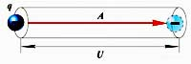
Напряжение ( U ) равно отношению работы электрического поля по перемещению заряда
к величине перемещаемого заряда на участке цепи.
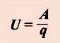
Единица измерения напряжения в системе СИ:
[ U ] = 1 B
1 Вольт равен электрическому напряжению на участке цепи, где при протекании заряда,
равного 1 Кл, совершается работа, равная 1 Дж:
1 В = 1 Дж/1 Кл.
В 1979 г. в США было получено в лабораторных условиях самое высокое напряжение.
Оно составило 32 ± 1,5 млн В.
Электри́ческое сопротивле́ние — физическая величина, характеризующая свойства проводника препятствовать прохождению электрического тока и равная отношению напряжения на концах проводника к силе тока, протекающего по нему:
Сопротивление (часто обозначается буквой R или r) считается, в определённых пределах, постоянной величиной для данного проводника; её можно рассчитать как

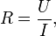
где
R — сопротивление;
U — разность электрических потенциалов на концах проводника;
I — сила тока, протекающего между концами проводника.
Билет 2. Электроизмерительные приборы.
Измерение - это определение физической величины опытным путём с помощью измерительных приборов.
Классификация приборов:
1.По назначению:
Амперметры
Вольтметры
Омметры
Ваттметры
2.По принципу действия:
Электромагнитные
Магнитоэлектрические
Термоэлектрические
Индукционные
Вибрационные
3.По форме корпуса:
Круглые
Квадратные
Прямоугольные
4.По характеру применения:
Стационарные(закреплённые на столе)
Переносные
5.По положению при измерении:
Вертикальные
Горизонтальные
Под углом.
Виды:
амперметры — для измерения силы электрического тока;
вольтметры — для измерения электрического напряжения;
омметры — для измерения электрического сопротивления;
мультиметры (иначе тестеры, авометры) — комбинированные приборы
частотомеры — для измерения частоты колебаний электрического тока;
электрические счётчики — для измерения потреблённой электроэнергии
и множество других видов
Условные обозначения.
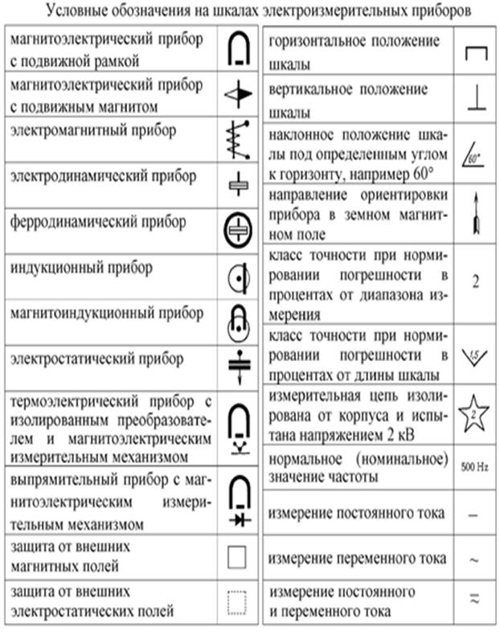
Билет 3.Закон Ома для участка цепи.
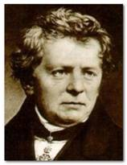 ГЕОРГ ОМ
Формулировка закона Ома
Сила тока в участке цепи прямо пропорциональна напряжению на концах этого проводника и обратно пропорциональна его сопротивлению:
I = U / R; [A = В / Ом]
I – величина тока, протекающего через участок цепи;
U – величина приложенного напряжения к участку цепи;
R – величина сопротивления рассматриваемого участка цепи.
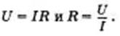
Ом установил, что сопротивление прямо пропорционально длине проводника и обратно пропорционально площади его поперечного сечения и зависит от вещества проводника.
R = ρl / S,
где ρ - удельное сопротивление, l - длина проводника, S - площадь поперечного сечения проводника.
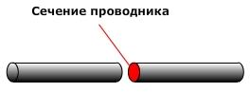
Довольно часто приходится сталкиваться с необходимостью понизить напряжение, например, с 12 до 3 вольт. Сделать это можно с помощью двух резисторов. Задача, в общем-то, не сложная. Требуется подобрать два резистора таким образом, чтобы падение напряжения на одном из них составляло 3 вольта, а на втором – (12 – 3) = 9 вольт (для нашего примера). Кроме того, необходимо знать ток, который должен протекать в цепи. Допустим, что в нашем случае ток должен быть равен 50 мА (0,05 А). Тогда, используя закон Ома для участка цепи, вычислим полное сопротивление цепи, то есть общее сопротивление резисторов R1 и R2:
R = U/I = 12 В / 0,05 А = 240 Ом
Напомню, что все единицы измерения должны соответствовать принятым в СИ, то есть напряжение измеряется в ВОЛЬТАХ, ток – в АМПЕРАХ, а сопротивление – в ОМАХ.
Поскольку на любом участке цепи из последовательно включенных элементов ток одинаков, то вычислить сопротивление резисторов R2 и R1 не составит труда:
R1 = U1 / I = 9 / 0,05 = 180 Ом
R2 = U2 / I = 3 / 0,05 = 60 Ом.
Билет 4.Работа и мощность тока.

Работа тока - это работа электрического поля по переносу электрических зарядов вдоль проводника;
Работа тока на участке цепи равна произведению силы тока, напряжения и времени, в течение которого работа совершалась.
Применяя формулу закона Ома для участка цепи, можно записать несколько вариантов формулы для расчета работы тока:
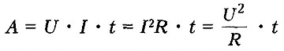
По закону сохранения энергии:
работа равна изменению энергии участка цепи, поэтому выделяемая проводником энергия
равна работе тока.
В системе СИ: А = 1 (Дж).
При прохождениии тока по проводнику проводник нагревается, и происходит теплообмен с окружающей средой, т. е. проводник отдает теплоту окружающим его телам.
Количество теплоты, выделяемое проводником с током в окружающую среду, равно произведению квадрата силы тока, сопротивления проводника и времени прохождения тока по проводнику.
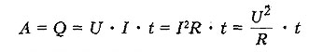
По закону сохранения энергии количество теплоты, выделяемое проводником численно равно работе, которую совершает протекающий по проводнику ток за это же время.
В системе СИ:
[Q] = 1 Дж
МОЩНОСТЬ ПОСТОЯННОГО ТОКА
- отношение работы тока за время t к этому интервалу времени.
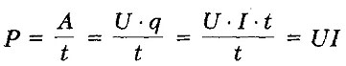
В системе СИ:
Прямое измерение мощности тока
1.Возьмите ваттметр, присоедините его к потребителю, на котором необходимо измерить мощность. Подключите его клеммы к местам вывода потребителя в сеть. На шкале аналогового или экране цифрового ваттметра отобразится мощность данного потребителя. В зависимости от настроек прибора значение мощности можно будет получить в ваттах, киловаттах, милливаттах и т. д.

2.Изменение мощности с помощью вольтметра и амперметра
Соберите цепь, включив в нее потребителя электрического тока и амперметр. Вольтметр присоедините параллельно потребителю. Измерительные приборы подключайте, соблюдая полярность, если ток постоянный. Пустите электрический ток, подключив источник, и снимите показания приборов с амперметра значение силы тока в амперах, а с вольтметра значение напряжения в вольтах. Умножьте значение силы тока на напряжение P=U•I. Результатом будет мощность потребителя в ваттах.
3.Определение мощности тока при известном сопротивлении потребителя
Если сопротивление потребителя известно (найдите его значение на корпусе или измерьте омметром), и он рассчитан на известное напряжение, то его номинальную мощность можно найти, возведя это напряжение в квадрат и поделив на значение сопротивления (P=U²/R). Например, у лампочки с сопротивлением 484 Ома и при номинальном напряжении 220 В, мощность будет равна 100 Вт.
4.Если напряжение источника тока не известно, включите последовательно в цепь потребителя амперметр. Измерьте с его помощью силу тока, идущего через потребитель. Для расчета мощности возведите силу тока в квадрат и умножьте на значение сопротивления (P=I²•R). Если сила тока измерена в амперах, а сопротивление в Омах, то значение мощности будет получено в ваттах.
Билет 5.Параллельное соединение.
Проводники в электрических цепях могут соединяться последовательно и параллельно.
При параллельном соединении (рис. 1.9.2) напряжения U1 и U2 на обоих проводниках одинаковы:

U1 = U2 = U.
Сумма токов I1 + I2, протекающих по обоим проводникам, равна току в неразветвленной цепи:
I = I1 + I2.
Этот результат следует из того, что в точках разветвления токов (узлы A и B) в цепи постоянного тока не могут накапливаться заряды. Например, к узлу A за время Δt подтекает заряд IΔt, а утекает от узла за то же время заряд I1Δt + I2Δt. Следовательно, I = I1 + I2.
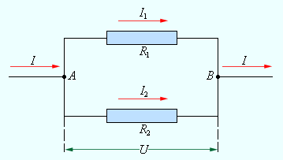
Рисунок 1.9.2.
Параллельное соединение проводников
Записывая на основании закона Ома
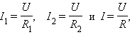
где R – электрическое сопротивление всей цепи, получим
При параллельном соединении проводников величина, обратная общему сопротивлению цепи, равна сумме величин, обратных сопротивлениям параллельно включенных проводников.
В случае, если проводников несколько:
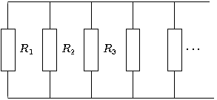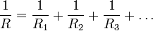
Билет 6.Последовательное соединение.
При последовательном соединении проводников (рис. 1.9.1) сила тока во всех проводниках одинакова:
I1 = I2 = I.

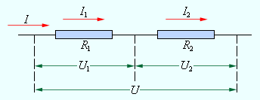
Рисунок 1.9.1.
Последовательное соединение проводников
По закону Ома, напряжения U1 и U2 на проводниках равны
U1 = IR1, U2 = IR2.
Общее напряжение U на обоих проводниках равно сумме напряжений U1 и U2:
U = U1 + U2 = I(R1 + R2) = IR,
где R – электрическое сопротивление всей цепи. Отсюда следует:
R = R1 + R2.

При последовательном соединении полное сопротивление цепи равно сумме сопротивлений отдельных проводников.
Этот результат справедлив для любого числа последовательно соединенных проводников.
Билет 7.Электродвижущая сила.
Если в проводнике создать электрическое поле и не принять мер для его поддержания, то, как было уже установлено, перемещение носителей заряда приведет очень быстро к тому, что поле внутри проводника исчезнет и, следовательно, ток прекратиться. Для того чтобы поддерживать ток достаточно долго, нужно от конца проводника с меньшим потенциалом (носители тока предполагаются положительными) непрерывно отводить приносимые сюда током заряды, а к концу с большим потенциалом непрерывно их подводить. Т. е. необходимо осуществить круговорот зарядов, при котором они двигались бы по замкнутому пути (17.1). Циркуляция вектора напряженности электростатического поля, как известно равна нулю. Поэтому в замкнутой цепи наряду с участками, на которых положительные заряды движутся в сторону убывания потенциала, должны иметься участки, на которых перенос положительных зарядов происходит в направлении возрастания , т. е. против сил электростатического поля. Перемещение, зарядов на этих участках возможно лишь с помощью сил не электростатического происхождения, называемых сторонними силами. Таким образом, для поддержания тока необходимы сторонние силы, действующие либо на всем протяжении цепи, либо на отдельных ее участках. Они могут быть обусловлены химическими процессами, диффузией носителей заряда в неоднородной среде или через границу двух разнородных, веществ, электрическими (но не электростатическими) полями, порожденными меняющимися во времени магнитными полями и т. д.
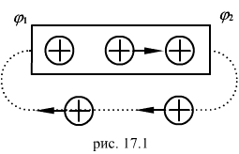
Сторонние силы можно охарактеризовать работой, которую они совершают над перемещающимися по цепи зарядами. Эта работа складывается из работы, совершаемой против электрического поля внутри источника тока (Аист и работы, совершаемой против сил сопротивления среды (А’), т. е. Аст = Аист + А’
Величина, равная отношению работы, которую совершают сторонние силы при перемещении точечного положительного заряда вдоль всей цепи, включая и источник тока, к заряду, называется электродвижущей силой источника тока:
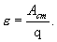
ИЛИ:
Электродвижущая сила (ЭДС) — Работа, совершаемая сторонними силами внутри источника при перемещении между его полюсами единичного заряда
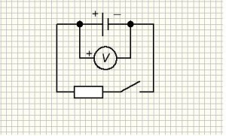
Электродвижущая сила (ЭДС) так же, как и напряжение, измеряется в вольтах. Можно говорить об электродвижущей силе на любом участке цепи. Это удельная работа сторонних сил не во всем контуре, а только на данном участке. ЭДС гальванического элемента есть работа сторонних сил при перемещении единичного положительного заряда внутри элемента от одного полюса к другому. Работа сторонних сил не может быть выражена через разность потенциалов, так как сторонние силы непотенциальны и их работа зависит от формы траектории. Так, например, работа сторонних сил при перемещении заряда между клеммами тока вне самого источника равна нулю.
В формуле мы использовали :
— Электродвижущая сила (ЭДС)
— Работа (Дж)
— Заряд (Кл)
— Напряженность поля сторонних сил (В)
— Разность потенциалов источника

— Работа сторонних сил против механического сопротивления среды источника (Дж)
Билет 8.Магнитное поле. Взаимодействие токов.
Магнитные явления были известны еще в древнем мире. Компас был изобретен более 4500 лет тому назад. В Европе он появился приблизительно в XII веке новой эры. Однако только в XIX веке была обнаружена связь между электричеством и магнетизмом и возникло представление о магнитном поле.
Первыми экспериментами (проведены в 1820 г.), показавшими, что между электрическими и магнитными явлениями имеется глубокая связь, были опыты датского физика Х. Эрстеда. Эти опыты показали, что на магнитную стрелку, расположенную вблизи проводника с током, действуют силы, которые стремятся ее повернуть. В том же году французский физикА. Ампер наблюдал силовое взаимодействие двух проводников с токами и установил закон взаимодействия токов.
По современным представлениям, проводники с током оказывают силовое действие друг на друга не непосредственно, а через окружающие их магнитные поля.
Источниками магнитного поля являются движущиеся электрические заряды (токи). Магнитное поле возникает в пространстве, окружающем проводники с током, подобно тому, как в пространстве, окружающем неподвижные электрические заряды, возникает электрическое поле. Магнитное поле постоянных магнитов также создается электрическими микротоками, циркулирующими внутри молекул вещества (гипотеза Ампера).
Ученые XIX века пытались создать теорию магнитного поля по аналогии с электростатикой, вводя в рассмотрение так называемые магнитные заряды двух знаков (например, северныйN и южный S полюса магнитной стрелки). Однако опыт показывает, что изолированных магнитных зарядов не существует.
Магнитное поле токов принципиально отличается от электрического поля. Магнитное поле, в отличие от электрического, оказывает силовое действие только на движущиеся заряды (токи).
Для описания магнитного поля необходимо ввести силовую характеристику поля, аналогичную вектору напряженности электрического поля. Такой характеристикой является вектор магнитной индукции который определяет силы, действующие на токи или движущиеся заряды в магнитном поле.
За положительное направление вектора принимается направление от южного полюса S к северному полюсу N магнитной стрелки, свободно ориентирующийся в магнитном поле. Таким образом, исследуя магнитное поле, создаваемое током или постоянным магнитом, с помощью маленькой магнитной стрелки, можно в каждой точке пространства определить направление вектора Такое исследование позволяет наглядно представить пространственную структуру магнитного поля. Аналогично силовым линиям в электростатике можно построить линии магнитной индукции, в каждой точке которых вектор направлен по касательной. Пример линий магнитной индукции полей постоянного магнита и катушки с током приведен на рис. 1.16.1.
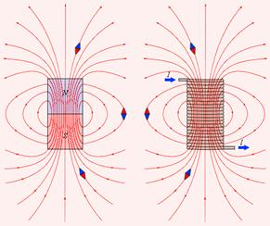
Рисунок 1.16.1.
Линии магнитной индукции полей постоянного магнита и катушки с током. Индикаторные магнитные стрелки ориентируются по направлению касательных к линиям индукции
Обратите внимание на аналогию магнитных полей постоянного магнита и катушки с током. Линии магнитной индукции всегда замкнуты, они нигде не обрываются. Это означает, что магнитное поле не имеет источников – магнитных зарядов. Силовые поля, обладающие этим свойством, называются вихревыми. Картину магнитной индукции можно наблюдать с помощью мелких железных опилок, которые в магнитном поле намагничиваются и, подобно маленьким магнитным стрелкам, ориентируются вдоль линий индукции.
Единица измерения В (Тл)-Тесла (в честь англ. физика)
Взаимодействие токов:
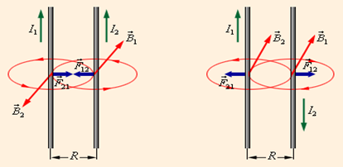
МАГНИТНОЕ ПОЛЕ
- это особый вид материи, посредством которой осуществляется взаимодействие между движущимися электрически заряженными частицами.
СВОЙСТВА ( стационарного) МАГНИТНОГО ПОЛЯ
Постоянное (или стационарное) магнитное поле - это магнитное поле, неизменяющееся во времени.
1. Магнитное поле создается движущимися заряженными частицами и телами, проводниками с током, постоянными магнитами.
2. Магнитное поле действует на движущиеся заряженные частицы и тела, на проводники с током, на постоянные магниты, на рамку с током.
3. Магнитное поле вихревое, т. е. не имеет источника.
МАГНИТНЫЕ СИЛЫ
- это силы, с которыми проводники с током действуют друг на друга.
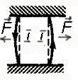 .................. 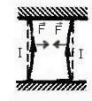
МАГНИТНАЯ ИНДУКЦИЯ
- это силовая характеристика магнитного поля.
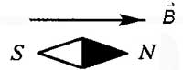
Вектор магнитной индукции направлен всегда так, как сориентирована свободно вращающаяся магнитная стрелка в магнитном поле.
Единица измерения магнитной индукции в системе СИ:
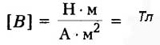
ЛИНИИ МАГНИТНОЙ ИНДУКЦИИ
- это линии, касательными к которой в любой её точке является вектор магнитной индукции.
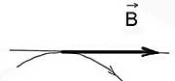
Однородное магнитное поле - это магнитное поле, у которого в любой его точке вектор магнитной индукции неизменен по величине и направлению; наблюдается между пластинами плоского конденсатора, внутри соленоида (если его диаметр много меньше его длины) или внутри полосового магнита.
Магнитное поле прямого проводника с током:
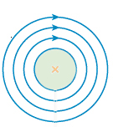
или
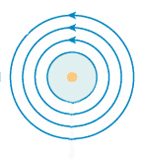
где - направление тока в проводнике на нас перпендикулярно плоскости листа,
- направление тока в проводнике от нас перпендикулярно плоскости листа.
Магнитное поле соленоида:
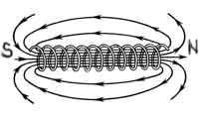
Магнитное поле полосового магнита:
- аналогично магнитному полю соленоида.
СВОЙСТВА ЛИНИЙ МАГНИТНОЙ ИНДУКЦИИ
· имеют направление;
· непрерывны;
· замкнуты (т. е. магнитное поле является вихревым);
· не пересекаются;
· по их густоте судят о величине магнитной индукции.
НАПРАВЛЕНИЕ ЛИНИЙ МАГНИТНОЙ ИНДУКЦИИ
- определяется по правилу буравчика или по правилу правой руки.
Правило буравчика ( в основном для прямого проводника с током):
Если направление поступательного движения буравчика совпадает с направлением тока в проводнике, то направление вращения ручки буравчика совпадает с направлением линий магнитного поля тока.
